屏東縣復興國小 | 八十八學年度 | 第三次評量 | 五年級 | 試卷 五年 班 號姓名
屏東縣復興國小 | 第一學期 | 第三次評量 | 自然科 | 試卷 五年 班 號姓名

一.是非題：10%  ( ) 1.起重機和吊車都有滑輪組的裝置。  ( ) 2.比例尺是用來表示地圖和實物大小尺寸的比例。  ( ) 3.等高線圖上，形成小圈圈的地方是山谷。  ( ) 4.只有等高線地形圖才能表示地形的高低。  ( ) 5.從側面平視立體模型，看起來像地形剖面圖。  二.看圖回答問題：  1.輪軸裝置如圖：大輪半徑6公分，  小輪半徑2公分。10%  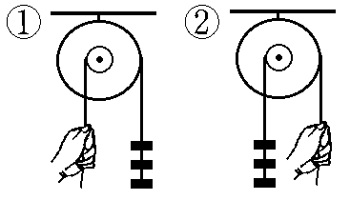  ㄅ.當大輪轉一圈時，小輪會轉( )圈。  ㄆ.輪軸轉一圈，圖、圖哪一個掛的砝碼會上升得較高？( )。  ㄇ.在圖中，大輪掛3個砝碼，則小輪要掛幾個砝碼才能平衡？( )個。  ㄈ.在圖中，小輪掛3個砝碼，則大輪要掛幾個砝碼才能平衡？( )個。  ㄉ.當圖、圖的輪軸平衡時，哪一個圖掛的砝碼較多？( )。  2.利用下圖各種方法來舉起重物：24%  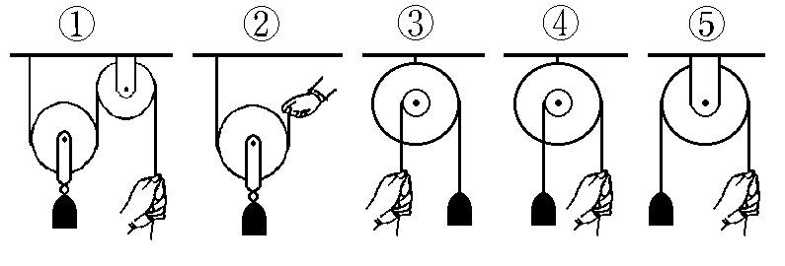  ㄅ.輪軸、滑輪的使用可以說是( )原理的運用。 | ㄆ.圖的裝置叫做( )。  ㄇ.利用圖來拉重物，手向下拉了20公分，物體上升多少公分呢？( )公分。  ※以下答案請寫號碼※  ㄈ.升旗時，裝在旗杆頂上的是哪種裝置？( )。  ㄉ.哪個裝置拉下的繩長和物體上升的高度相等？( )。  ㄊ.上圖哪些方法不省力？( )。  ㄋ.上圖哪些方法能省力？( )。  ㄌ.能省力又能改變用力方向的是哪種裝置？( )。  ㄍ.想要拉起重物，而人需站在高處的是哪種裝置？( )。  3.下圖是學校的平面圖：14%  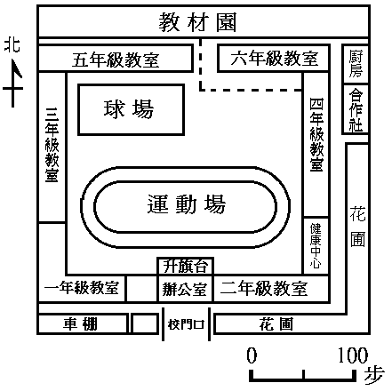  ㄅ.放學走出校門時，面向( )方。  ㄆ.二年級教室是在辦公室的( )方。  ㄇ.車棚是在校門口的( )方，這句話的參考點是指( )。  ㄈ.依照比例尺，每一格表示的實際距離是( )步。  ㄉ.球場的實際長度約( )步。  ㄊ.小英沿虛線由四年級教室走到教材園，大約要走( )步。
麃 背面還有題目 墿

3.請畫出地形剖面圖，並回答問題：30%  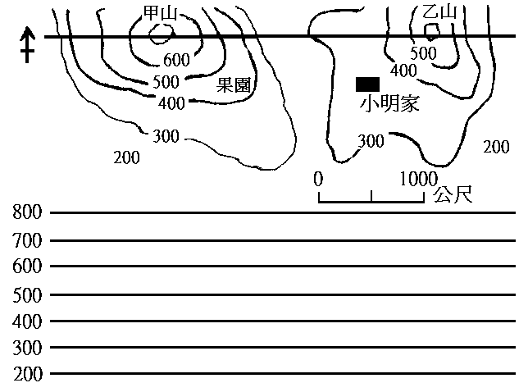  ㄅ.小明家的高度在( )公尺至( )公尺之間。  ㄆ.甲山在乙山的( )方。  ㄇ.甲、乙兩山哪一座山比較高？( )山。  ㄈ.等高線的間隔愈密，表示地形愈平緩或是愈陡？( )。  ㄉ.登甲山時，從哪一邊上山比較好爬？( )方。  ㄊ.請從上圖估計，甲山山頂到小明家的直線距離約幾公尺？( )公尺。 | 三.簡答題：12%  1.日常生活中，哪些東西是輪軸的應用？請舉出二個例子。4%  答：(1)  (2)  2.比較定滑輪與動滑輪的不同，請舉出二點。4%  答：(1)  (2)  3.除了到現場觀察以外，還有哪些方法可以讓我們知道地形的高低起伏變化？請舉出二種。4%  答：(1)  (2)

墺 寫完了，多檢查幾遍吧！儓

